Muster GmbH
Erika Muster
Musterstr. 123
12345 Musterstadt

Musterstadt, 15.11.2018

Bewerbung als Tischler

Sehr geehrte Frau Muster,
durch gründliche Überlegungen bin ich zu dem festen Entschluss gekommen, dass eine Ausbildung zum Tischler genau das Richtige für mich ist. Nach einigen Recherchen im Internet bin ich auf Ihr Unternehmen gestoßen, welches mich mehr als überzeugt hat. Ich besuche zurzeit noch die Realschule, welche ich dieses Jahr mit der mittleren Reife abschließen werde. Somit bin ich durchaus qualifiziert für diese Ausbildung.
Eine hauptsächlich praktische Arbeit liegt mir ganz besonders und die Arbeit mit Holz und anderen Materialien fasziniert mich erst recht. Bisher habe ich mich auch privat sehr viel damit beschäftigt zu schnitzen, was mir die Begebenheiten von Holz sehr nahe gebracht hat. Zudem bin ich auch ein Mensch, der Dinge selber in die Hand nimmt. Zum Beispiel, wenn etwas kaputt geht oder nicht funktioniert, verzweifle ich nicht, sondern suche nach Lösungen. Dadurch konnte ich mir auch selber ein Verständnis für Technik aneignen. Zudem zeichne ich mich durch Teamfähigkeit und Ehrgeiz aus. Beide Stärken konnte ich durch mein sportliches Engagement im Basketball noch weiter ausprägen. Außerdem bin ich dadurch auch körperlich fit, was für die Arbeit als Tischler wichtig ist.
Mit Sicherheit kann ich die durch den Sport und meine eigenen Interessen entwickelten Stärken auch auf die Arbeit in Ihrem Unternehmen übertragen. Dadurch bin ich sehr zuversichtlich, hinsichtlich der ganzen Ausbildung bis hin zur Gesellenprüfung.
Ich freue mich sehr, wenn ich Sie in dem Ausmaß überzeugen konnte, wie es Ihr Unternehmen und das gesamte Berufsbild geschafft haben mich zu überzeugen.
Mit freundlichen Grüßen

Lukas Kaiser

Unsere Empfehlung:

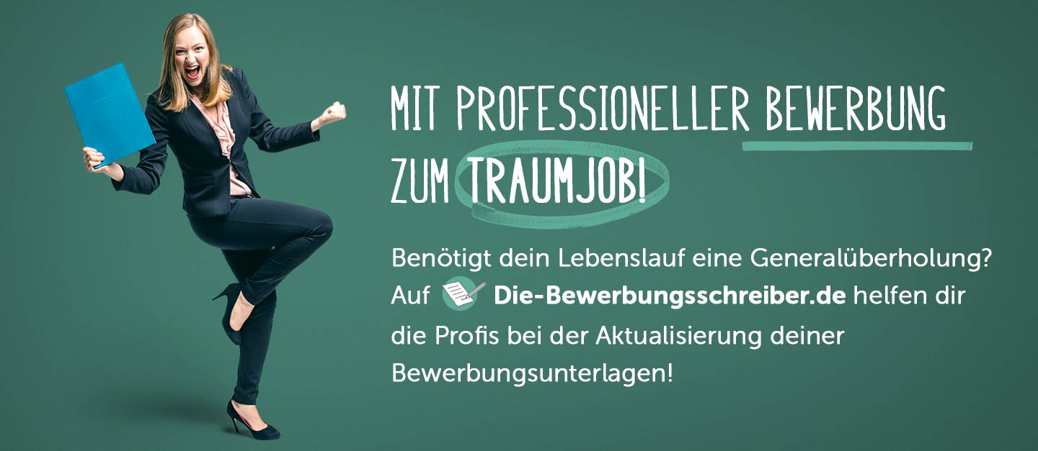

www.die-bewerbungsschreiber.de

